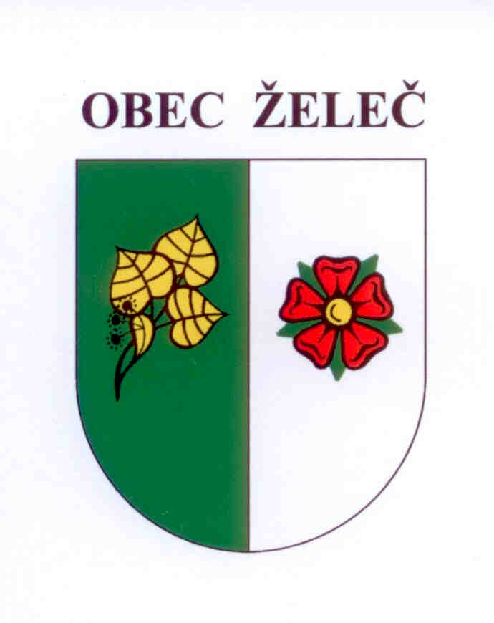
POZVÁNKA
na veřejné jednání Zastupitelstva obce Želeč, které se koná dne 15.12.2016 od 18 hodin v kulturním domě Bezděčín.

Program jednání:
- Zahájení, volba orgánů jednání.
- Zpráva o činnosti rady.
- Schválení smlouvy o zřízení služebnosti.
- Schválení rozpočtového opatření č. 11.
- Schválení rozpočtového výhledu na roky 2018 - 2020.
- Schválení rozpočtu obce na rok 2017.
- Schválení dotací a veřejnoprávních smluv na rok 2017.
- Schválení příkazní smlouvy č.1/2016/11/2 - výkon technicko-ekonomického dozoru na akci " Rozšíření kapacity mateřské školy Želeč "
- Schválení příkazní smlouvy č. 1/2016/11/1 - získání dotačních prostředků na akci " Rozšíření kapacity mateřské školy Želeč ".
- Schválení dohody o vytvoření společného školského obvodu základní školy s městysem Malšice.
- Schválení dohody o vytvoření společného školského obvodu s obcí Hlavatce.
- Schválení dohody o vytvoření společného školského obvodu spádové mateřské školy s obcí Hlavatce.
- Schválení výběrové komise na akci " Rozšíření kapacity mateřské školy Želeč ".
- Diskuse.
- Usnesení, závěr.

V Želči dne 8.12. 2016
Ladislav Stejskal
starosta obce

